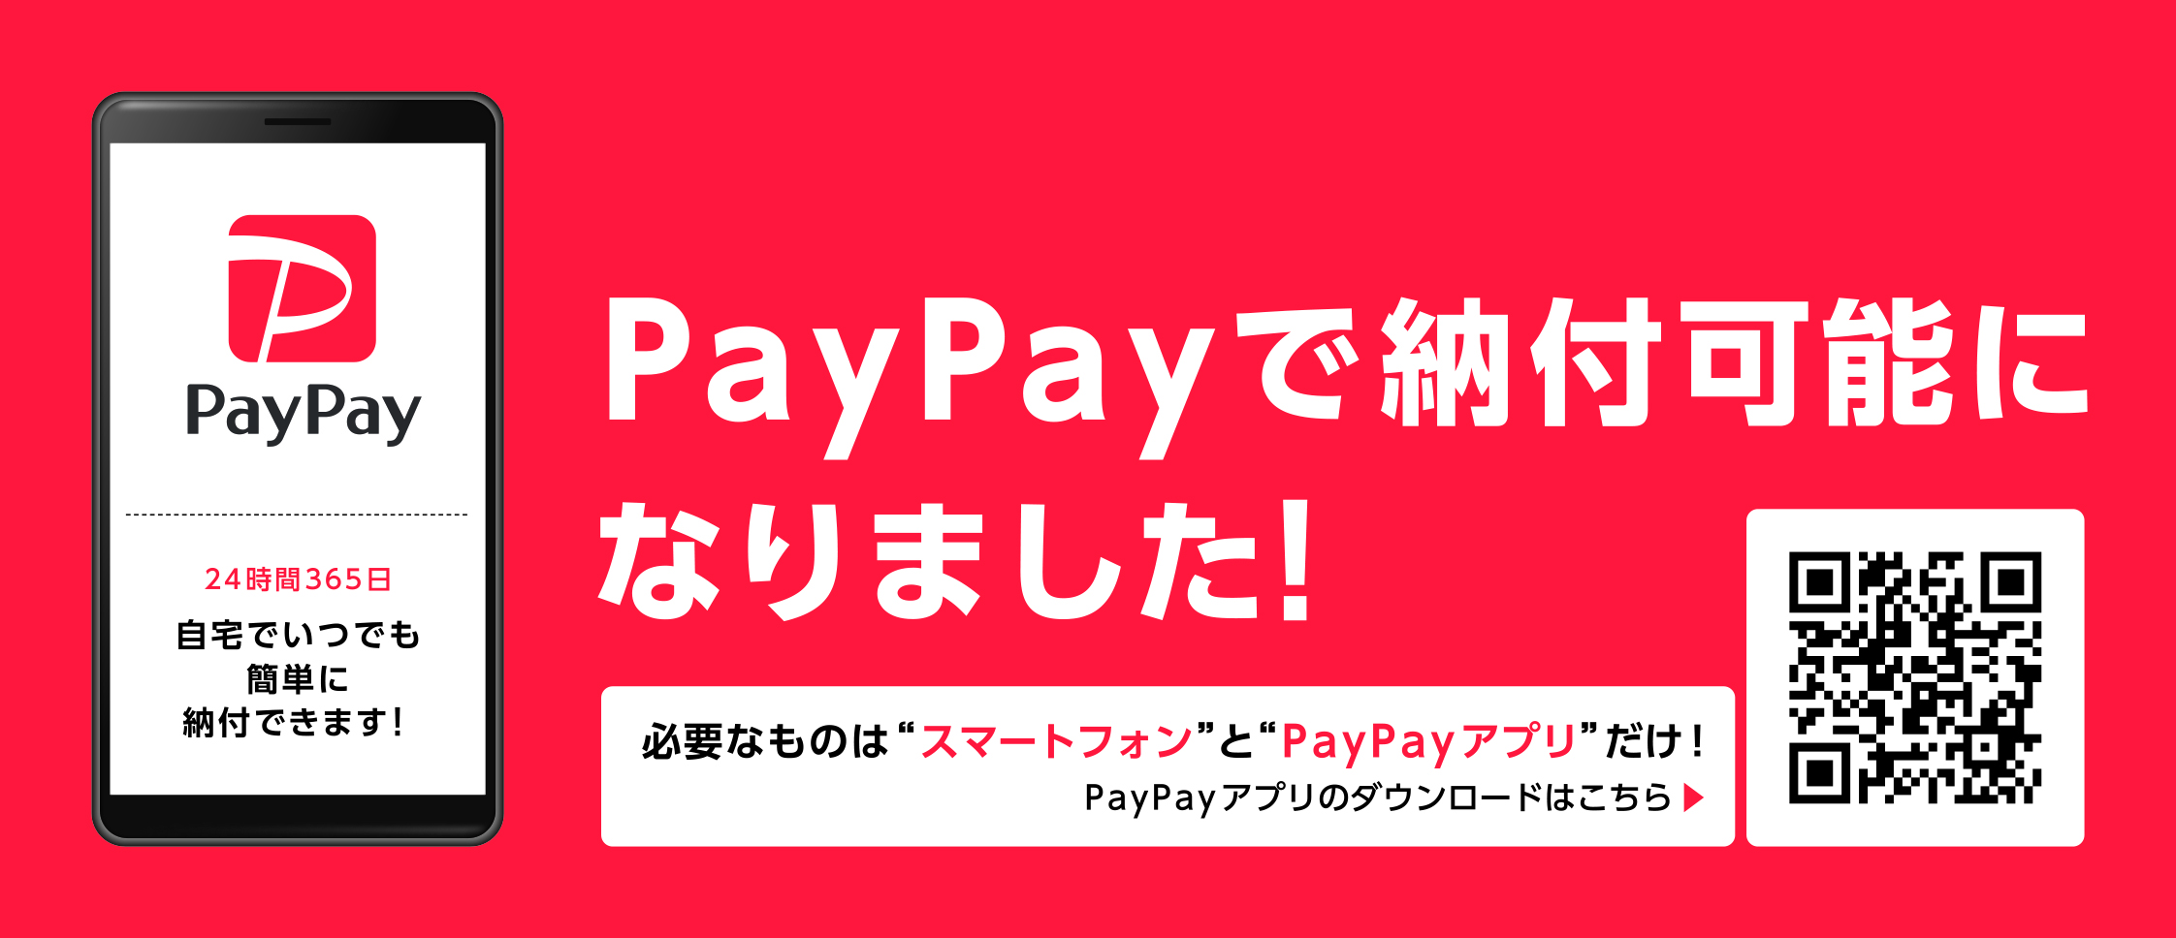
下諏訪町上下水道料金が

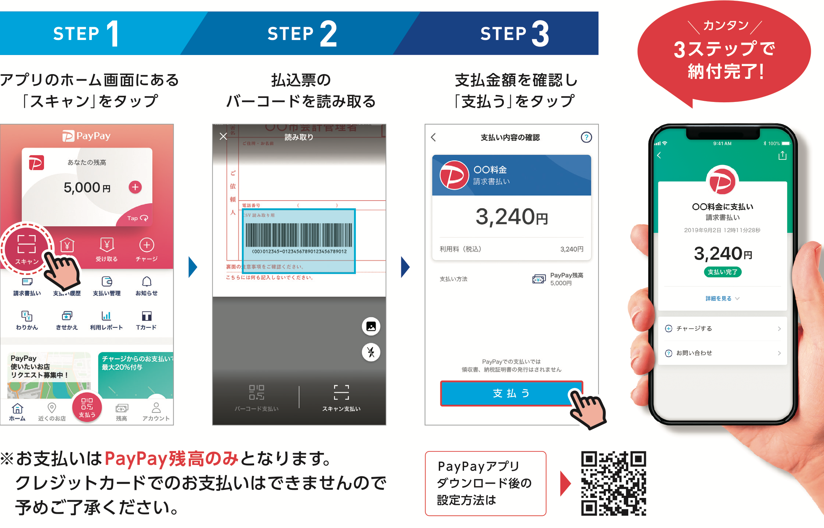

お 知 ら せ
●納付の履歴は「利用明細」にてご確認いただけます。(19年9月時点)※ 領収書は発行されません。
●次の納付書はPayPayアプリで納付することができませんのでご注意ください。
・ 納付期限を過ぎた納付書
・ 納付書にコンビニ納付用のバーコード情報が印字されていない納付書
・ 納付金額が訂正された納付書
・ 破損や汚損などでバーコード情報が読み取れない納付書
［ お問い合わせ先 ］ 下諏訪町 建設水道課 水道温泉経理係 電話：0266-27-1111

